Woche vom 21.-25.02.2021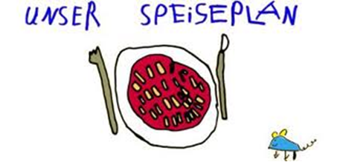

Woche vom 21.-25.02.2021

Montag:

Kartoffelpuffer mit Apelmus

Dienstag:

Schupfnudeln-Spinat Auflauf

Mittwoch:

Kidneybohnen-Mais-Reis Eintopf

Donnerstag:

Fischstäbchen, Püree, Erbsen

Freitag:

Nudeln mit Tomatensoße

Frühstück und Mittagessen je 3,00 Euro

